Отчет по этапу №5 индивидуального проекта

Операционные системы

Уржиндорж Мягмар

Содержание

# 1 Цель работы

Целью данной лабораторной работы является приобретение навыков по добавлению информации о себе на сайт научного сотрудника и выполнение 5 этапа индивидуального проекта.

# 2 Задание

Добавить с сайту все остальные элементы.

* Сделать записи для персональных проектов.
* Сделать пост по прошедшей неделе.
* Добавить пост на тему по выбору.
  + Языки научного программирования.

# 3 Выполнение лабораторной работы

Создаю записи по своему проекту на тему “Реализация односвязных списков в C++”, редактируя файл index.md, находяшийся в папке по адресу /home/muagmar-urzhindorzh/work/blog/content/project (рис. 1).

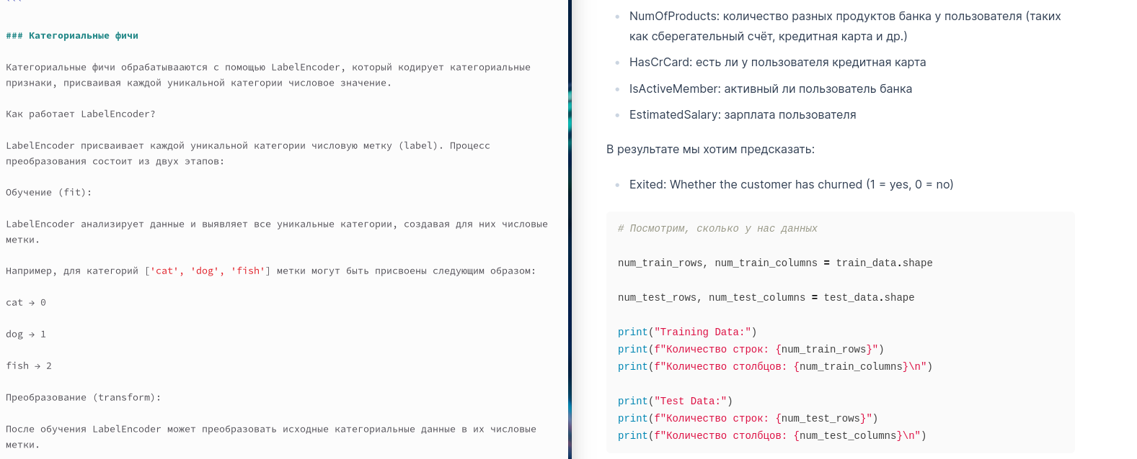

Рис. 1: Добавление записей по проекту

Пишу пост по прошедшей неделе (рис. 2).

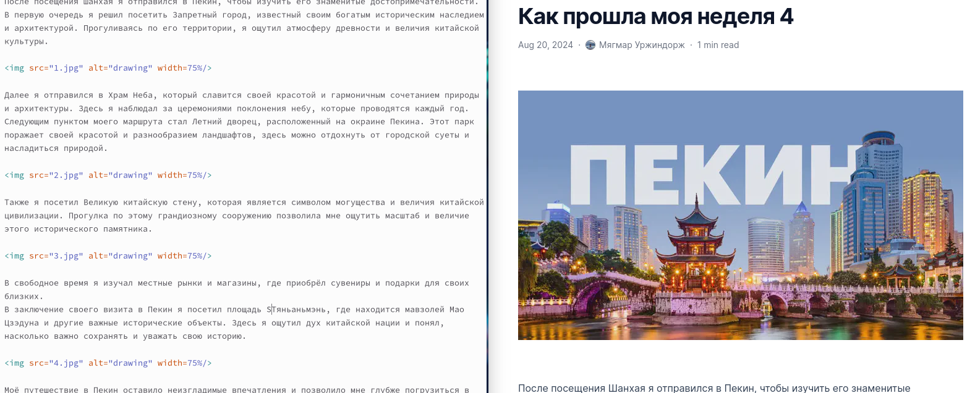

Рис. 2: Добавление поста по прошедшей неделе

Добавляю пост на тему “Языки научного программирования” (рис. 3).

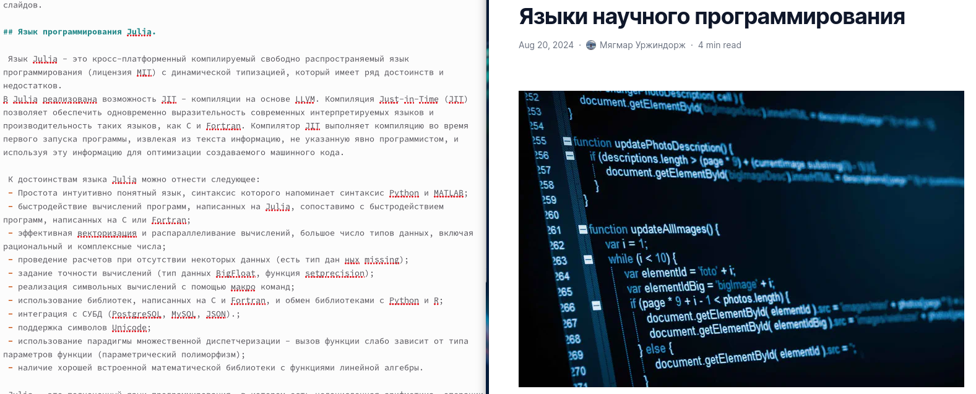

Рис. 3: Добавление поста по теме

# 4 Выводы

В ходе выполнения данной лабораторной работы я приобрел навыки по добавлению информации о себе на сайт научного сотрудника и выполнил 5 этап индивидуального проекта.